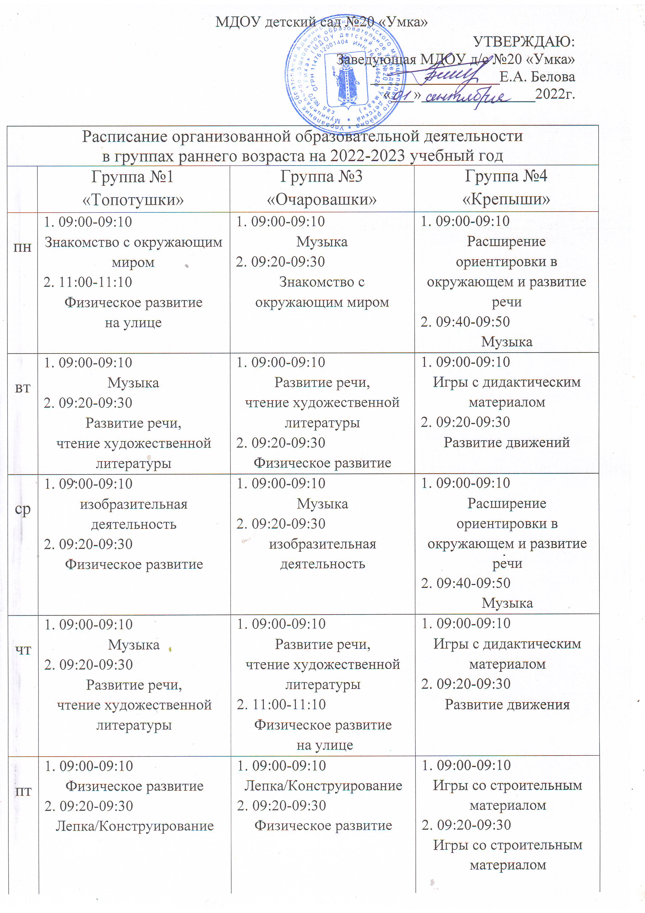

Расписание организованной образовательной деятельности в группах для детей 3-5 лет на 2022-2023 учебный год
 | Гр№5 «Фантазёры»  (3-4г) | Гр№10 «Изобретатели»  (3-4г) | Гр№9 «Мечтатели»  (4-5л)
пн | 1. 09:00-09:15  Физическое развитие  2. 09:30-09:45  Знакомство с окружающим миром | 1. 09:00-09:15  Знакомство с окружающим миром  2. 09:30-09:45  Физическое развитие | 1. 09:00-09:20  Знакомство с окружающим миром  2. 09:55-10:15  Физическое развитие
вт | 1. 09:00-09:15  Музыка  2. 09:25-09:40  Рисование | 1. 09:00-09:15  Рисование  2. 09:25-09:40  Музыка | 1. 09:00-09:20  Формирование элементарных математических представлений  2. 09:50-10:10  Музыка
ср | 1. 09:00-09:15  Физическое развитие  2. 09:25-09:40  Формирование элементарных математических представлений | 1. 09:00-09:15  Формирование элементарных математических представлений  2.09:30-09:45  Физическое развитие | 1. 09:00-09:20  Рисование  2. 09:55-10:15  Физическое развитие
чт | 1. 09:00-09:15  Музыка  2. 09:30-09:45  Лепка/Аппликация/  Ручной труд | 1. 09:00-09:15  Лепка/Аппликация/  Ручной труд  2. 09:25-09:40  Музыка | 1. 09:00-09:20  Развитие речи  2. 11:45-12:05  Физическое развитие  на улице
пт | 1. 09:00-09:15  Развитие речи  2. 11:45-12:00  Физическое развитие  на улице | 1. 09:00-09:15  Развитие речи  2. 11:45-12:00  Физическое развитие  на улице | 1. 09:00-09:20  Лепка/Аппликация/  Ручной труд  2. 10:00-10:20  Музыка

Расписание организованной образовательной деятельности в группах компенсирующей направленности для детей с ТНР
на 2022-2023 учебный год
 | Гр. №8 «Непоседы»  (4-6л) |  |  | Гр. №6 «Почемучки»  (6-7 л)
 | (подгруппа детей 4-5лет) |  | ( подгруппа детей 5-6 лет)
пн | 1. 09:00-09:25  Знакомство с окружающим миром |  |  | 1. 09:00-09:30  Обучение грамоте  2. 09:40-10:10  Знакомство  с окружающим миром  3. 10:25 – 10:55  Физическое развитие
2. 09:40-10:05
Музыка
3. 15:20-15:45
Рисование
вт | 1. 09:00-09:20  Формирование элементарных математических представлений  2. 09:30-09:50  Развитие речи | 1. 09:00-09:20  Развитие речи  2. 09:30-09:50  Формирование элементарных математических представлений |  | 1. 09:00-09:30  Формирование элементарных математических представлений  2. 09:40-10:10  Развитие речи  3. 10:25 – 10:55  Музыка
3. 10:20 -10:40
Физическое развитие
Ср | 1. 09:00-09:20  Обучение грамоте  2. 09:40 - 09:50  Игры с педагогом психологом | 1. 09:00-09:25  Игры с педагогом психологом  2. 09:40 - 09:50  Обучение грамоте |  | 1. 09:00-09:30  Обучение грамоте  2. 09:40-10:10  Рисование  3. 10:25 – 10:55  Физическое развитие
3. 10:10 – 10:35
Музыка
чт | 1. 09:00-09:20  Формирование элементарных математических представлений  2. 09:30-09:50  Развитие речи | 1.09:00-09:20  Развитие речи  2. . 09:30-09:50  Формирование элементарных математических представлений |  | 1. 09:00-09:30  Игры с педагогом психологом  2. 09:40-10:10  Лепка/Аппликация/  Ручной труд  3. 10:25-10:55  Музыка
3. 10:20 -10:40
Физическое развитие
пт | 1. 09:00-09:25  Лепка/Аппликация/  Ручной труд |  |  | 1. 09:00-09:30  Формирование элементарных математических представлений  2. 09:40-10:10  Развитие речи  3. 10:20-10:50  Игры с педагогом психологом  3. 11:50-12:10  Физическое развитие  на улице
2. 09:35 - 10:00
Обучение грамоте
3. 11:50-12:10
Физическое развитие
на улице

Расписание организованной образовательной деятельности
на 2022-2023 учебный год
 | В группе старшего дошкольного возраста  Гр№11 «Любознайки»  (5-7л) |  |  | В группе компенсирующей направленности для детей с ЗПР Гр№12 «Буквоежки»  (4-6л)
 | (5-6 лет) |  | (6-7 лет)
пн | 1. 09:00-09:30  Музыка  09:40-10:10  Знакомство с окружающим миром |  |  | 1. 09:00-09:25  Знакомство с  окружающим миром  2. 09:35-10:00  Формирование элементарных  математических представлений
вт | 1. 09:00-09:25  Формирование элементарных математических представлений  2. 09:35 -10:00  Физическое развитие |  | 1. 09:00-09:30  Физическое развитие  2.09:35-10:05  Формирование элементарных математических представлений | 1. 09:00-09:25  Рисование  2.09:35-10:00  Занятие с педагогом психологом  3. 11:40 -12:00  Физическое развитие
3. 10:20-10:50
Развитие речи
Ср | 1. 09:00-09:30  Музыка  2. 09:40 - 10:10  Рисование |  |  | 1. 09:00-09:20  Развитие речи  2.09:40-10:00  Музыка
 | 3. 11:40 – 12:00  Шахматы | 3. 11:40 – 12:10  Развитие речи
чт | 1. 09:00-09:25  Формирование элементарных математических представлений  2. 09:35-10:00  Физическое развитие | 1.09:00-09:30  Физическое развитие  2. 09:35-10:05  Формирование элементарных математических представлений |  | 1. 09:00-09:25  Формирование элементарных  математических представлений  2. 09:35-10:00  Игры с педагогом психологом  3. 11:40 -12:00  Физическое развитие
пт | 1. 09:00-09:30  Развитие речи | 1. 09:00-09:30  Игры с педагогом психологом |  | 1. 09:00-09:20  Лепка/Аппликация/  Ручной труд  2. 09:30 - 09:50  Музыка  3. 11: 50-12:10  Физическое развитие  на улице
2. 09:40- 10:10
Лепка/Аппликация/
Ручной труд
3. 11:50-12:10
Физическое развитие
на улице

